МЕНЮ на 31 октября 2022 г
Неделя – первая, день – 1ый 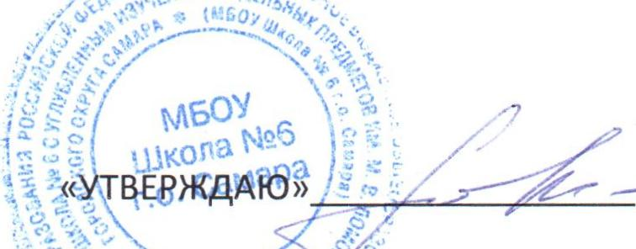
Заместитель директора по УВР Моргачева Н.А.
Прием пищи, наименования блюда | Масса порции | № технологической карты | Пищевые вещества |  |  |  | Энергет. ценность
 |  |  | Белки г. | Жиры г. | Углеводы г. | С мг.
завтрак
Каша «дружба» молочная | 200 | 185 | 6,1 | 6,2 | 32,2 | 0,5 | 209,2
Батон с маслом | 25/5 | 1 | 1,9 | 4,8 | 12,9 | 0 | 102,9
Какао с молоком | 180 | 397 | 3,0 | 3,1 | 14,0 | 0,5 | 107,44
Итого за прием пищи: |  |  | 11,0 | 14,1 | 59,1 | 1,0 | 419,54
Второй завтрак
Сок фруктовый | 120 | 399 | 0,12 | 0,12 | 11,9 | 2,44 | 51,67
Итого за прием пищи: |  |  | 0,12 | 0,12 | 11,9 | 2,44 | 51,67
обед
Суп на курином бульоне с вермишелью | 180 | 82 | 2,0 | 1,2 | 14,0 | 4,5 | 81,1
Жаркое с мясом птицы | 150 | 276 | 2,1 | 3,7 | 16,4 | 8,8 | 107,5
Салат из свеклы | 60 | 33 | 0,5 | 2,5 | 2,8 | 1,3 | 36,0
Отвар шиповника | 180 | 398 | 0,4 | 0,2 | 14,8 | 44,0 | 69,0
Хлеб пшен./хлеб ржаной | 35/35 |  | 3,4/2,5 | 0,3/0,4 | 22,6/16,5 | 0 | 106,5/79,2
Итого за прием пищи: |  |  | 10,9 | 8,3 | 87,1 | 58,6 | 479,3
Уплотненный полдник
Омлет натуральный | 110 | 215 | 10,8 | 11,6 | 2,1 | 0,2 | 155,6
Капуста тушеная/ хлеб | 130/10 | 336 | 3,81/1,3 | 6,19/0,2 | 16,95/8,5 | 26,14/0 | 114,08/40,8
пряники | 40 |  | 1,8 | 1,4 | 22,5 | 0 | 109,8
Чай с сахаром | 200 | 392 | 0 | 0 | 11,3 | 0 | 45,3
Итого за прием пищи: |  |  | 16,71 | 21,19 | 61,35 | 26,34 | 465,58
Стоимость: 117,68 руб. | Всего за день: |  | 38,73 | 43,71 | 219,45 | 88,38 | 1416,09

